Apeldoorn, 6 februari 2021

VRIJWILLIGER VOOR STICHTING DNIJ???
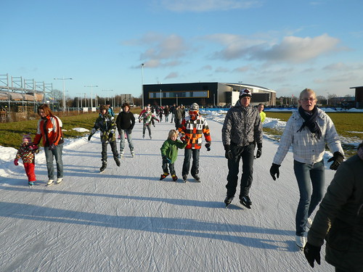

Beste DNIJ-leden en vaders, moeders, broers, zusters, beste Apeldoorners,

Een volle ijsbaan. Het lijkt erop dat het komende zo hard gaat vriezen dat we onze baan kunnen openen. En schaatsen voor alle Apeldoorners kunnen gaan organiseren. Gisteravond heeft de baancommissie online vergaderd en besloten om ijs te gaan maken op onze baan.
Op de website www.dnij.nl staat daarover het volgende:

DNIJ GAAT IJSBAAN PREPAREN.
Vrijdagavond heeft de baancommissie van DNIJ vergaderd en besloten om de ijsbaan te gaan prepareren. Alles wordt in gereedheid gebracht om na de verwachte sneeuwstorm van aanstaande zondag te kunnen beginnen met het water opbrengen.
Ondanks de beperkende Corona maatregelen wil DNIJ komende week schaatsen op de baan in Apeldoorn mogelijk maken voor de Apeldoorners.
Blijf de website volgen. Zo gauw als mogelijk zullen we hier melden onder welke voorwaarden en op welke tijdstippen straks rondjes op onze ijsbaan gedraaid kunnen worden.

Om alles in goede banen te leiden hebben we extra handen nodig, vrijwilligers die ons gaan helpen met sneeuw ruimen, met baanvegen, met reguleren van de toestroom en dat soort werkzaamheden. Die er allemaal aan bij gaan dragen dat de organisatie staat als een huis.

We vragen jullie de bijgaand ‘AANMELDFORMULIER VRIJWILLIGER’ in te vullen om allemaal een steentje bij te dragen aan een goedlopende organisatie van het schaatsen voor de Apeldoorners. Het ingevulde formulier kan teruggestuurd worden naar secretarisstichting@dnij.nl
Onze organisatie werkt met coördinatoren voor verschillende onderdelen: baantoezicht, EHBO, baanonderhoud, kassa entree, koek en zopie. Na jullie aanmelding wordt alles verzameld in een vrijwilligerslijst. De coördinatoren organiseren hun roosters vanuit deze lijst. Voor het maken van de schema’s wordt dan vooraf contact opgenomen indien hulp voor een tijdblok nodig is.

Hartelijk dank voor jullie inzet alvast.
Bestuur Stichting Exploitatie IJs- en skeelerbaan DNIJ
https://www.dnij.nl/ijsbaan/

AANMELDFORMULIER VRIJWILLIGER IJSBAAN DNIJ
(Graag voor zondag 18:00 mailen naar secretarisstichting@dnij.nl)

Naam:
Telefoon/mobiel:
Emailadres:
Ik meld mij aan als vrijwilliger.

Ik zou wel willen helpen bij:
0 IJsbaanonderhoud (sneeuw vegen, ijsreparatie etc…)
0 Koek en Zopie (uitgiftepunten voor warme dranken ‘to go’..)
0 Kassa entree
0 Materiaal/onderhoud/reparatie (sneeuwschuiver, borstelmachine, bezems…etc)
0 Baantoezicht (reguleren bij in- en uitgang, coronacoördinator..)
0 EHBO-post
0 Schaatsles geven voor schoolschaatsen

Ik ben beschikbaar voor tijdblokken op de volgende dagdelen:
0 maandagmorgen
0 maandagmiddag tot 16:30
0 maandagnamiddag/avond 16:30 -20:30
0 dinsdagmorgen
0 dinsdagmiddag tot 16:30
0 dinsdagnamiddag/avond16:30 -20:30
0 woensdagmorgen
0 woensdagmiddag tot 16:30
0 woensdagnamiddag/avond 16:30 -20:30
0 donderdagmorgen
0 donderdagmiddag tot 16:30
0 donderdagnamiddag/avond 16:30 -20:30
0 vrijdagmorgen
0 vrijdagmiddag tot 16:30
0 vrijdagnamiddag/avond 16:30 -20:30
0 zaterdagmorgen
0 zaterdagmiddag tot 16:30
0 zaterdagnamiddag/avond 16:30 -20:30
0 zondagmorgen
0 zondagmiddag tot 16:30
0 zondagnamiddag/avond 16:30 -20:30

